|  |  |  |
| --- | --- | --- |
|  | **Carátula para entrega de prácticas** | |
| Facultad de Ingeniería | | Laboratorio de docencia |

Laboratorios de computación

salas A y B

|  |  |
| --- | --- |
| *Profesor:* | *M.I. Heriberto García Ledezma* |
| *Asignatura:* | *Fundamentos de programación* |
| *Grupo:* | *22* |
| *No de Práctica(s):* | *01* |
| *Integrante(s):* | *Avila Carrillo Roberto Carlos* |
| *No. de Equipo de cómputo empleado:* | 26 |
| *No. de Lista o Brigada:* | *XX* |
| *Semestre:* | *2020-2* |
| *Fecha de entrega:* | *12/02/2020* |
| *Observaciones:* |  |
|  |  |

CALIFICACIÓN: __________

# OBJETIVOS

Descubrir y utilizar herramientas de software que se ofrecen en Internet que permitan realizar actividades y trabajos académicos de forma organizada y profesional a lo largo de la vida escolar, tales como manejo de repositorios de almacenamiento y buscadores con funciones avanzadas.

# DESARROLLO

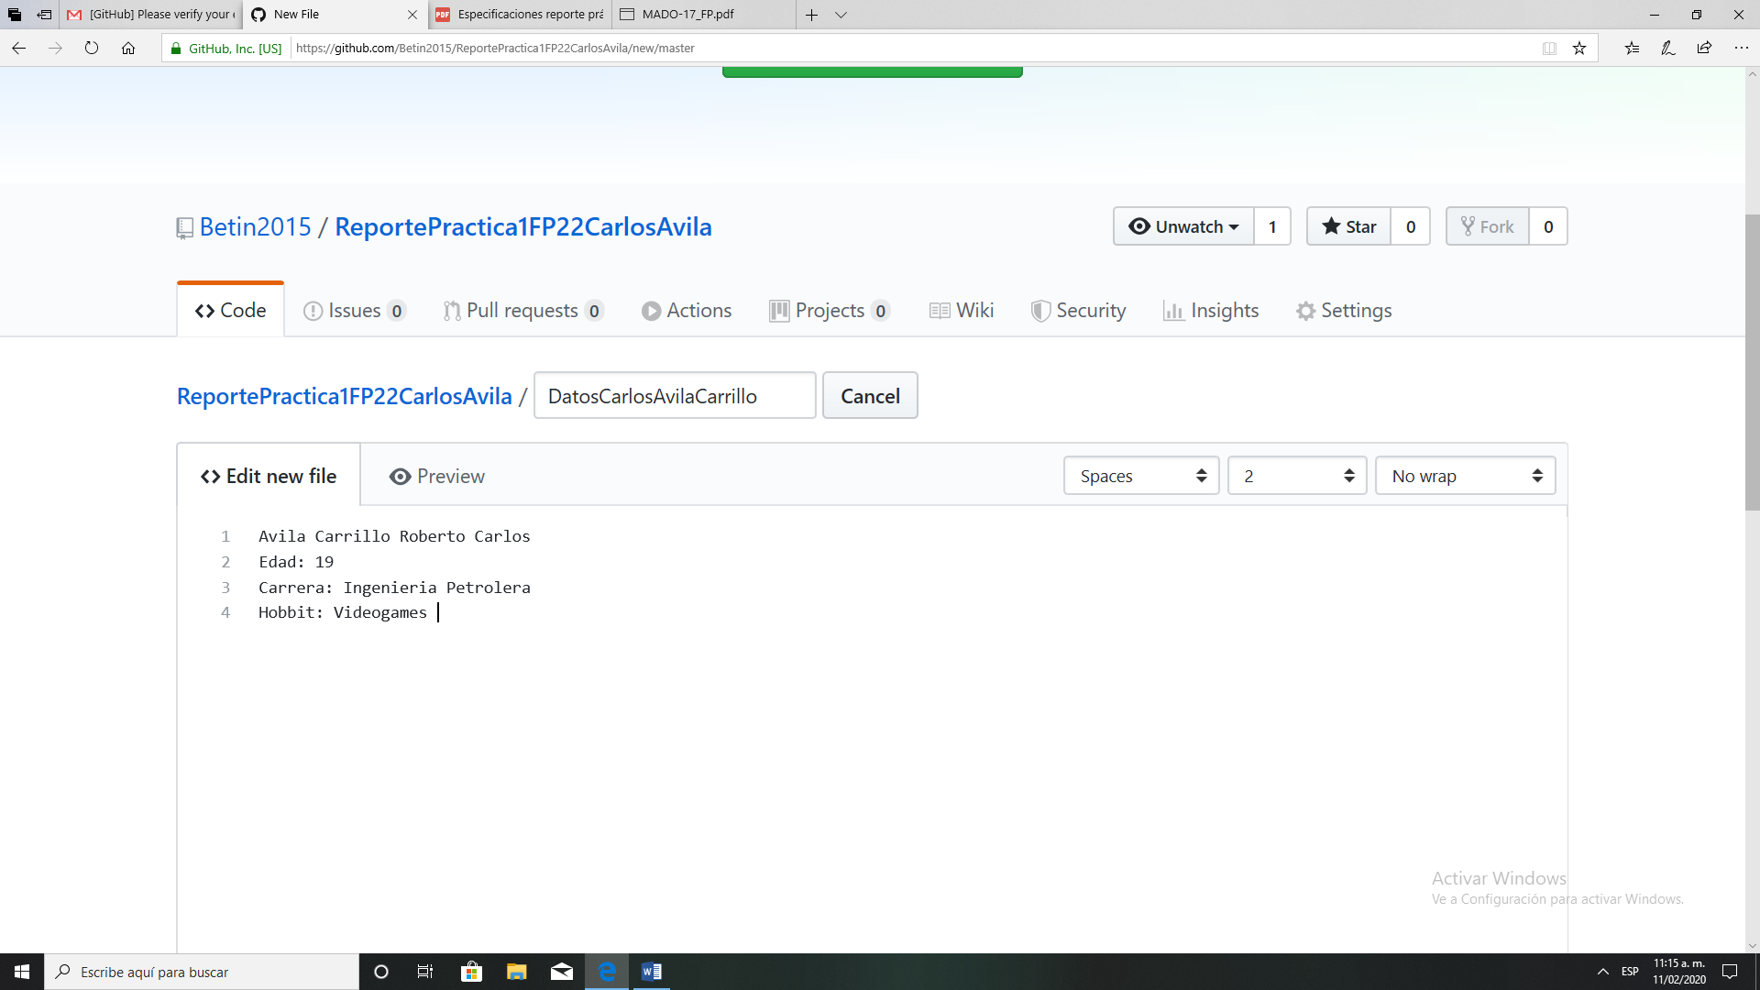

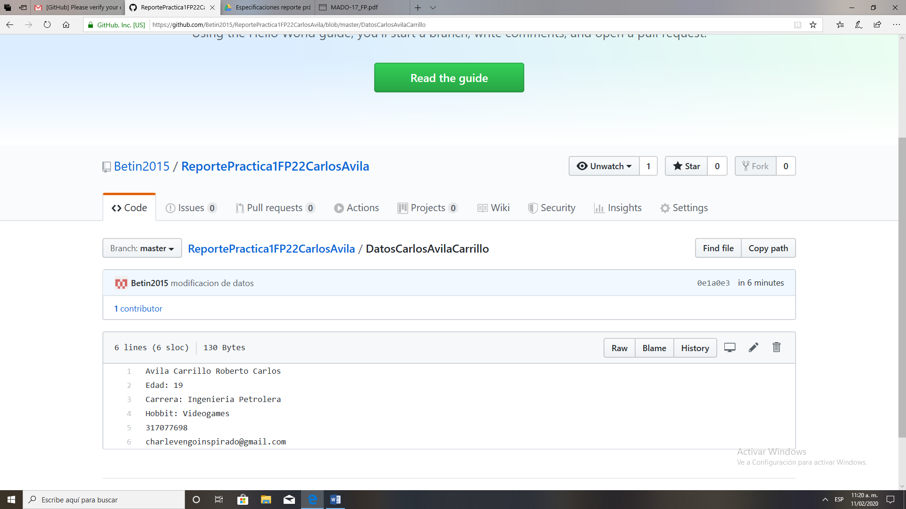

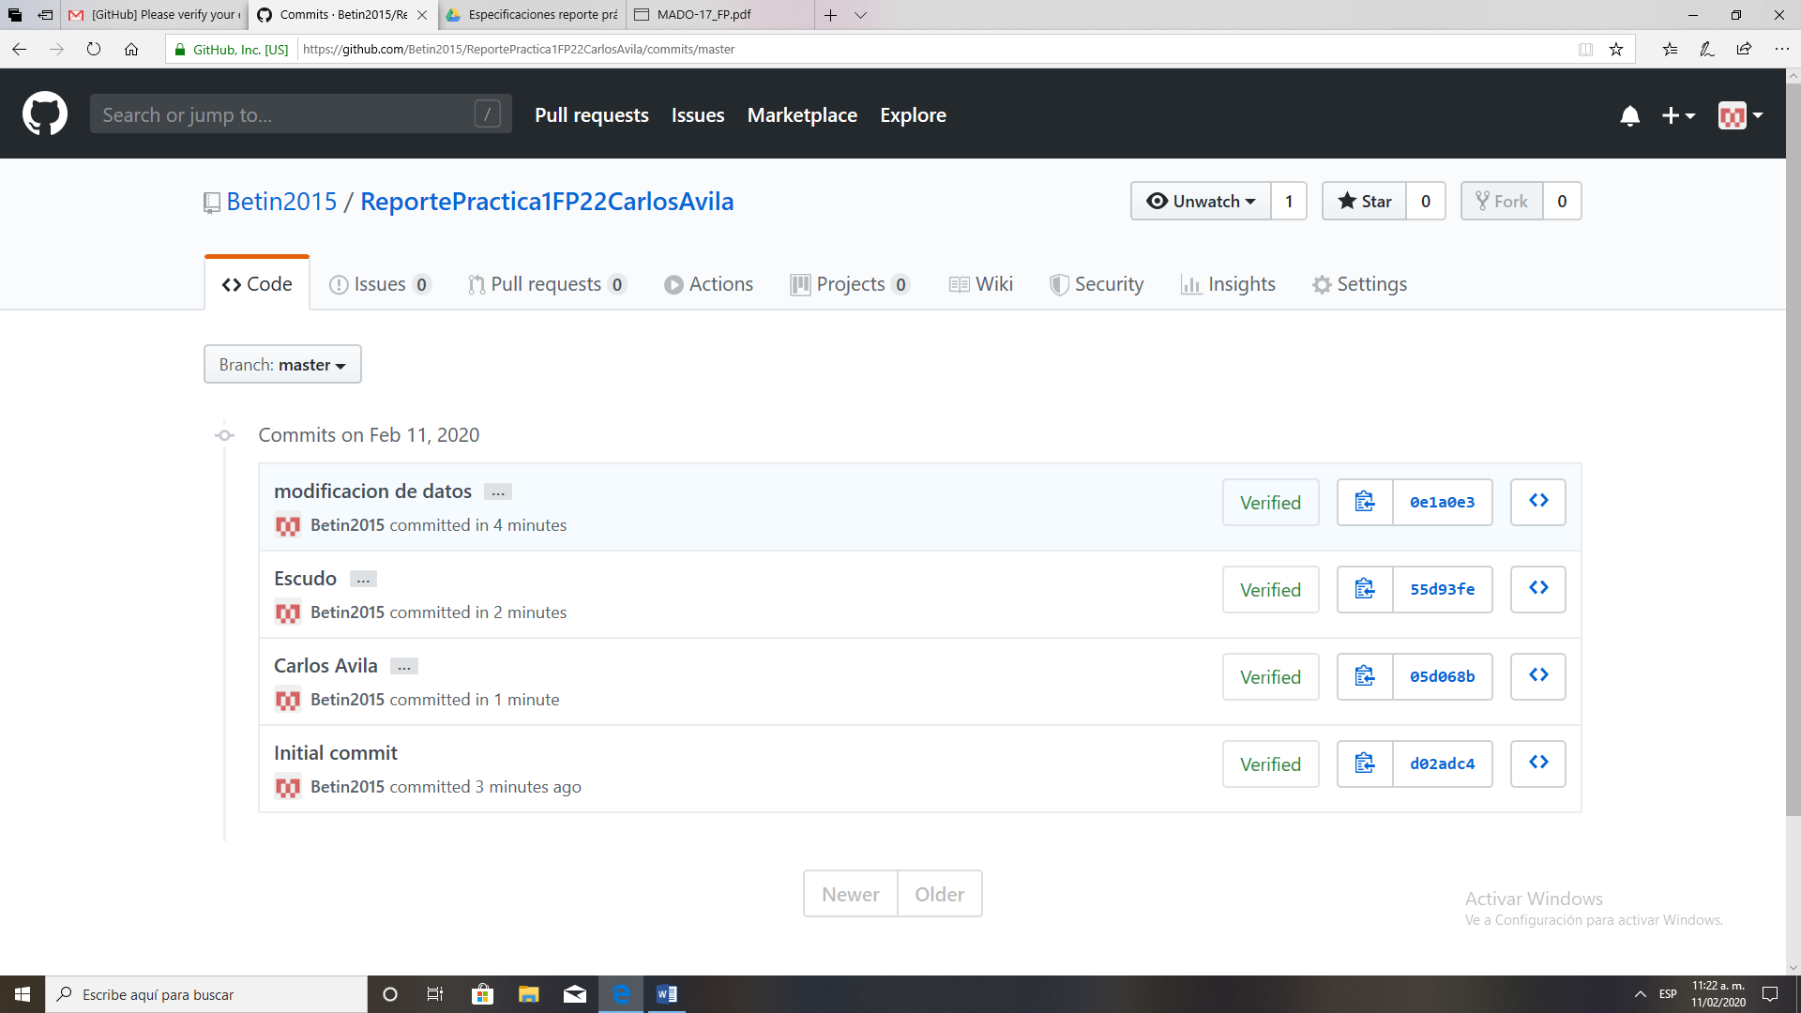

URL del repositorio

<https://github.com/Betin2015/ReportePractica1FP22CarlosAvila>

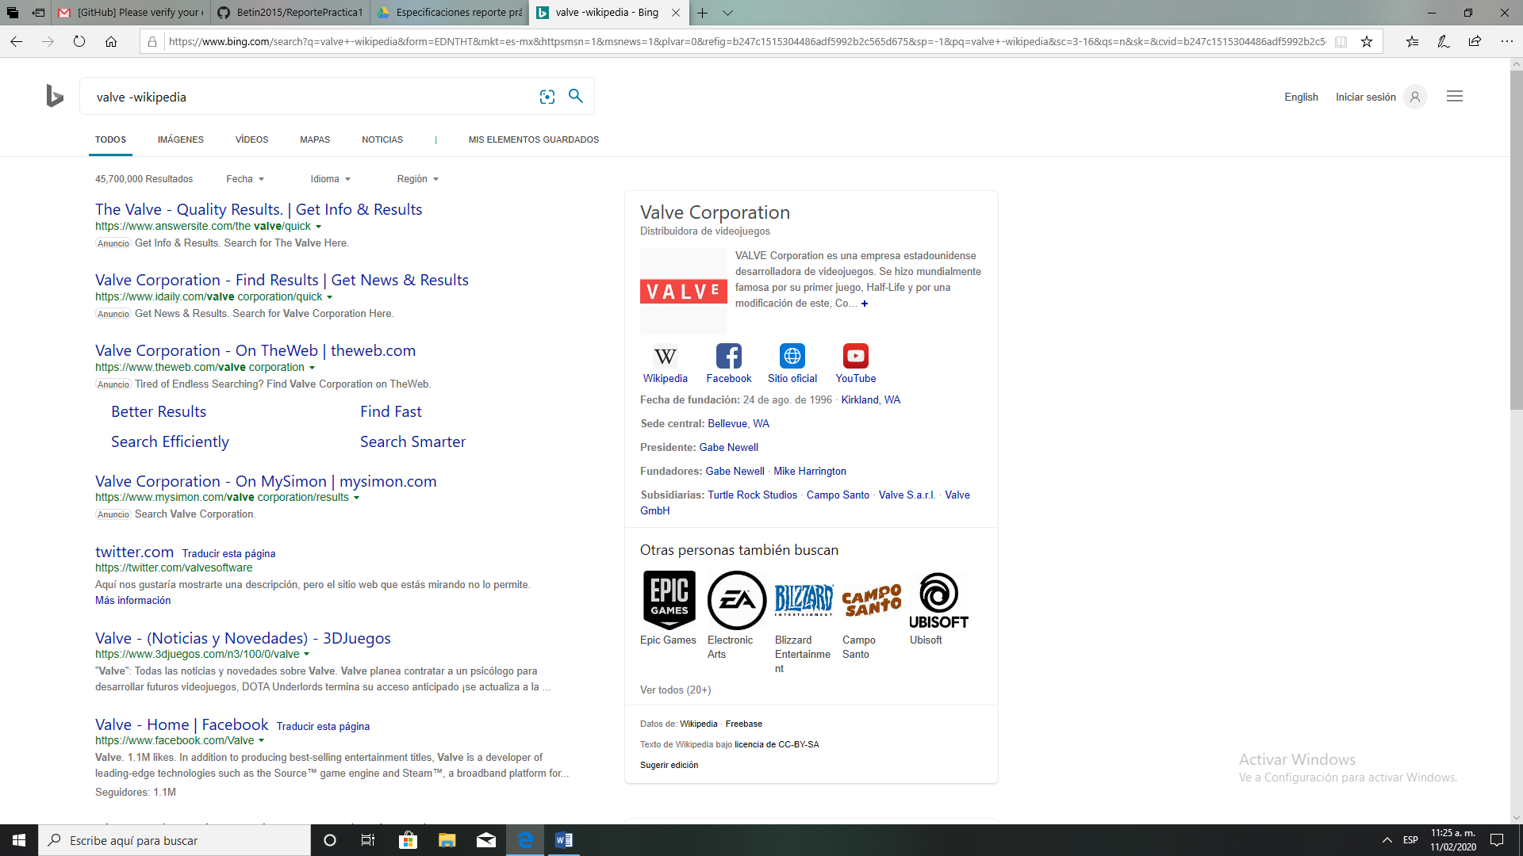

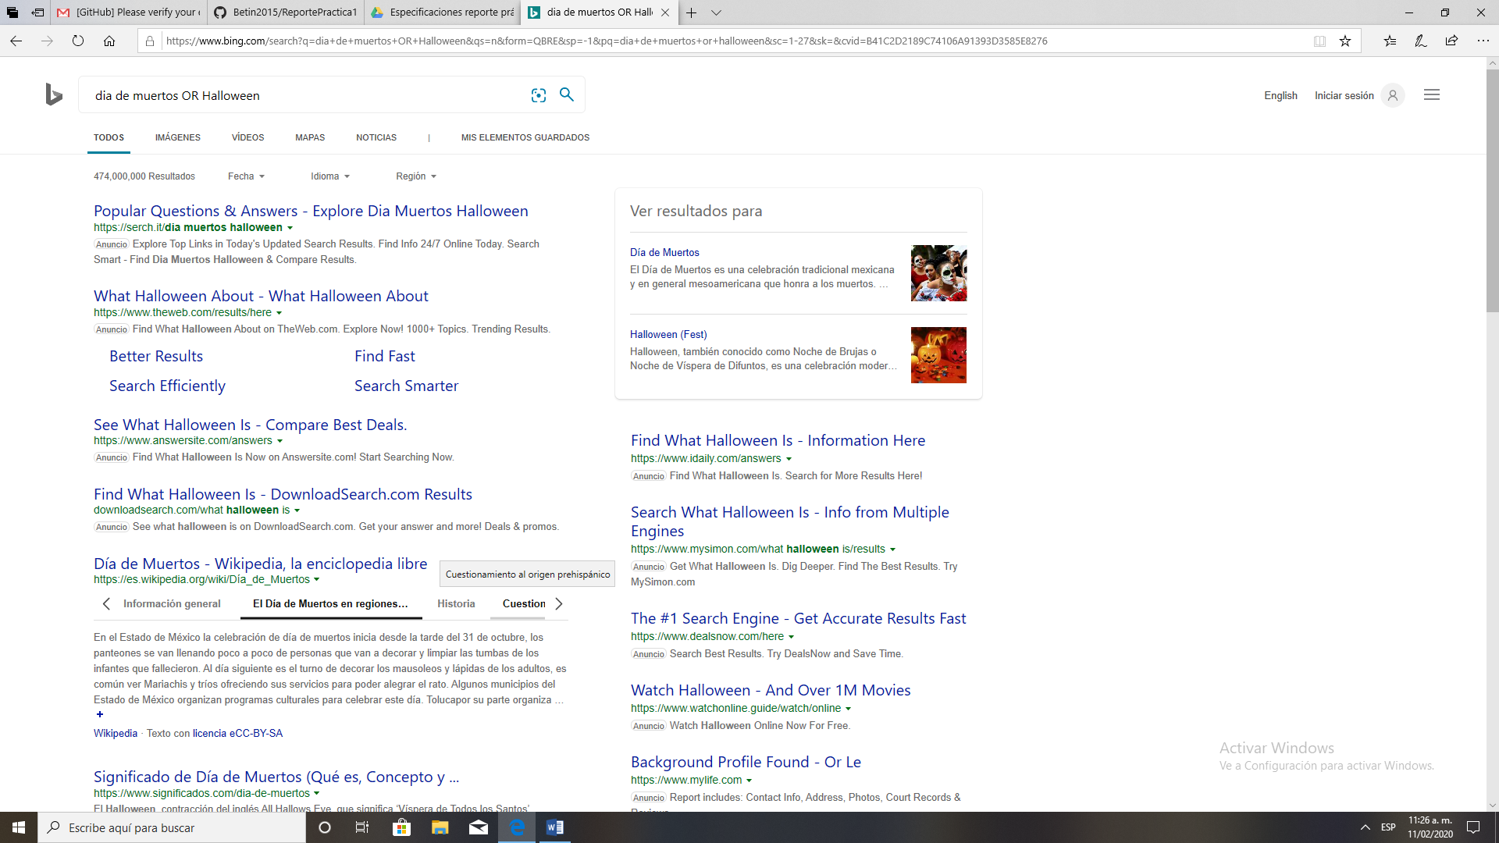

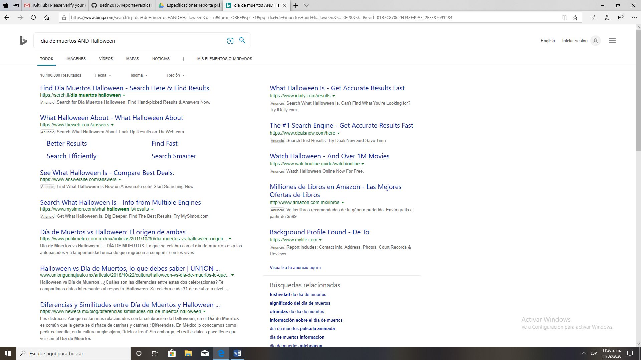

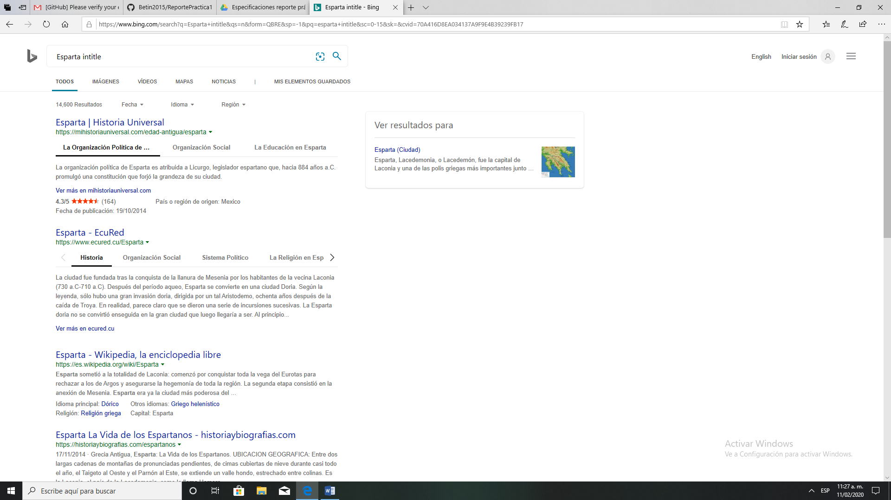

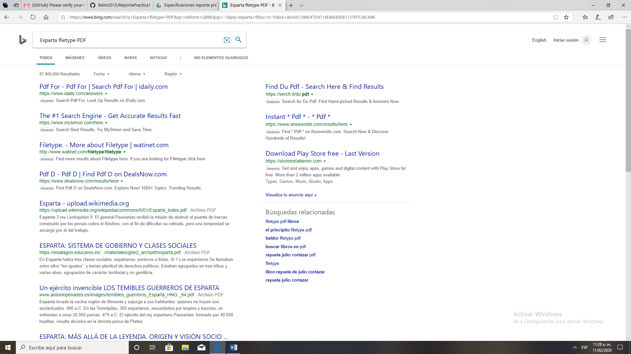

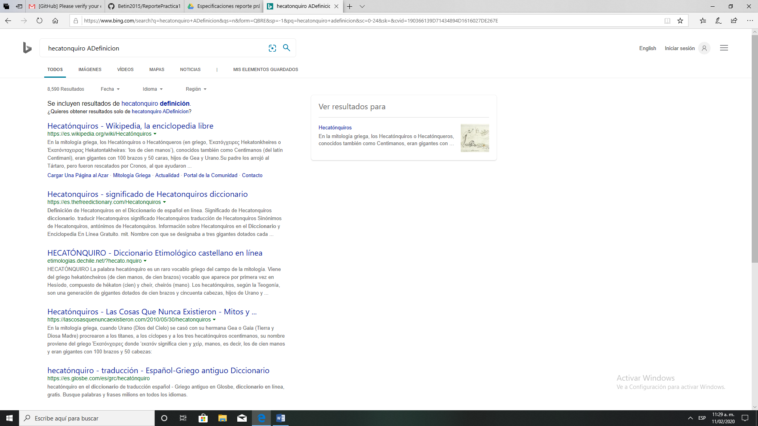

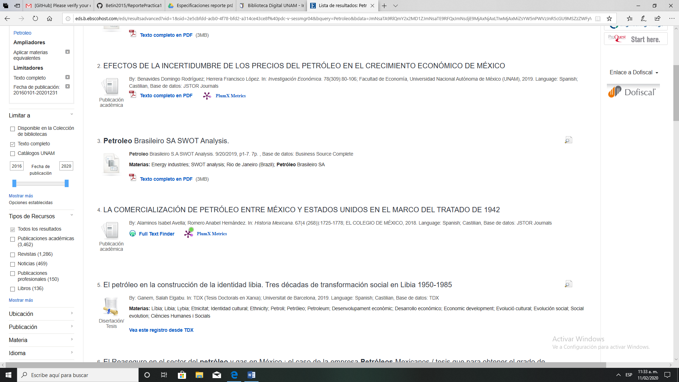

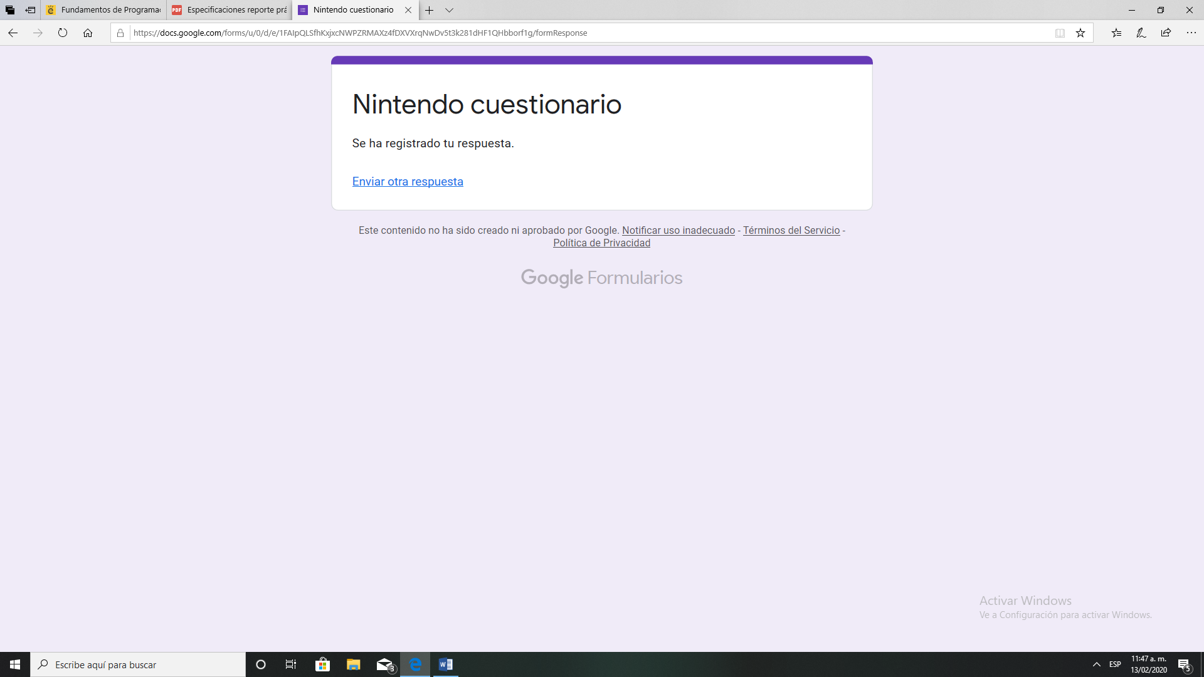

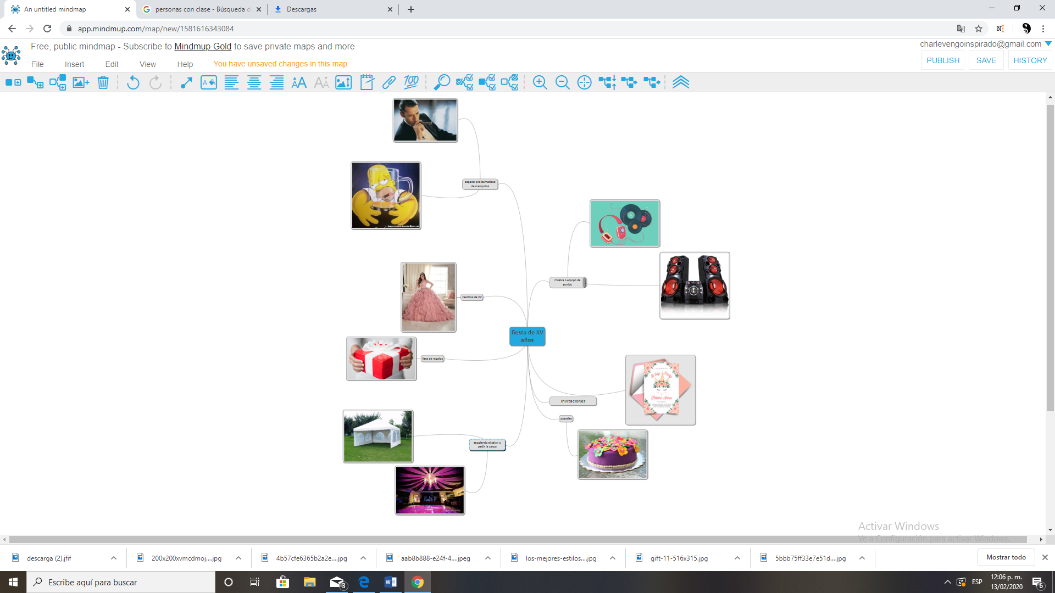

Sitio wed creado URL

<https://sites.google.com/view/nintendocoltdfp22-202-acrc/p%C3%A1gina-principal>

cuestionario

<https://docs.google.com/forms/d/e/1FAIpQLSfhKxjxcNWPZRMAXz4fDXVXrqNwDv5t3k281dHF1QHbborf1g/viewform?usp=sf_link>

<https://drive.mindmup.com/map/10eUbwtnGxXKcqOe0xUCFjbxVLgHyoRpy>

# CONCLUSIONES

Al realizar la practica descubrí nuevas herramientas de búsqueda como los comandos de búsqueda:

1. OR
2. Typefile
3. AND
4. -wikipedia
5. palabraADefinition
6. AROUND
7. **~**

Nuevos buscadores como:

1. Internet Explorer
2. SAFARI
3. Mozilla Firefox
4. Opera
5. [SeaMonkey](https://www.seamonkey-project.org/releases/)
6. [Kirik Strata](http://www.kirix.com/)
7. [Camino](http://caminobrowser.org/download/releases/1.6.7-MultiLang/)
8. [Conkeror](http://mac.softpedia.com/get/Internet-Utilities/Conkeror.shtml)

Además de que gracias al trabajo de repositor al fin supe que era sin mencionar que los coomits me volvían loco pero es como una firma digital por asi decirlo al finalizar un cambio en el repositor., también conocimos el uso de google site que en lo personal no conocía a pesar de tener una cuenta de drive desde hace años